«СОГЛАСОВАНО»  Администрация Новоегорлыкского сельского поселения  __________Скосарь В.Ф.  «___»_____________2016 г.  «СОГЛАСОВАНО»  Начальник ОГИБДД  Отдела МВД России  по Сальскому району  майор полиции  К.А. Чикунов _______________  «_____»______________2016 г. |  |  | «УТВЕРЖДАЮ»  Директор МБОУ СОШ № 30 с. Романовка  ____________Назаренко А.М.  «____»___________2016 г.  «СОГЛАСОВАНО»  Начальник  Управления образования  Сальского района  С.Г. Хомутова ______________  «_____»______________2016 г.

ПАСПОРТ
дорожной безопасности
муниципального бюджетного общеобразовательного учреждения
средней общеобразовательной
школы № 30 с. Романовка
(наименование образовательной организации)

2016 год

Общие сведения
Муниципальное бюджетное общеобразовательное учреждение средняя общеобразовательная школа № 30 с. Романовка

Тип ОУ общеобразовательное учреждение
Юридический адрес ОУ: 347626 Ростовская область, Сальский район, село Романовка, ул. Ленина, 8
Фактический адрес ОУ: 347626 Ростовская область, Сальский район, село Романовка, ул. Ленина, 8

Руководители образовательной организации:
Директор Назаренко Алексей Михайлович 4-18-02
(фамилия, имя, отчество) (телефон)
Заместитель директора
по учебной работе Краснояружская Оксана Вячеславовна 4-18-02
(фамилия, имя, отчество) (телефон)
Заместитель директора
по воспитательной работе Фоменко Нелли Борисовна 4-18-02
(фамилия, имя, отчество) (телефон)

Ответственные работники
муниципального органа
образования главный инженер М.А. Лиманская
(должность) (фамилия, имя, отчество)
8 (86372) 7-22-12_
(телефон)

Ответственные от Старший Госинспектор дорожного надзора
Госавтоинспекции капитан полиции П.А. Князев

Инспектор по пропаганде
Безопасности дорожного движения
лейтенант полиции О.А. Травянская

Ответственные работники
за мероприятия по профилактике
детского травматизма зам.директора по ВР Фоменко Н.Б.
(должность) (фамилия, имя, отчество)
4-18-02
(телефон)

Руководитель или ответственный
работник дорожно-эксплуатационной
организации, осуществляющей
содержание улично-дорожной
сети (УДС)∗ _____________________ ______________
(фамилия, имя, отчество) (телефон)

Руководитель или ответственный
работник дорожно-эксплуатационной
организации, осуществляющей
содержание технических средств
организации дорожного
движения (ТСОДД)* _____________________ ______________
(фамилия, имя, отчество) (телефон)

Количество обучающихся 132
Наличие уголка по БДД 1 этаж

Наличие класса по БДД кабинет №16
Наличие автогородка (площадки) по БДД имеется

Наличие автобуса в образовательной организации нет

Время занятий в образовательной организации:
1-ая смена: 08 час. 30 мин. – 15 час. 05мин.
внеклассные занятия: 15 час. 30 мин. – 17 час. 50 мин.

Телефоны оперативных служб:

4-15-85 участковый инспектор
5-11-11 служба спасения
7-15-88 скорая помощь
4-15-69 ФАП с. Романовка

Содержание
- район расположения ОУ, пути движения транспортных средств и детей (учеников, обучающихся);
- пути движения транспортных средств к местам разгрузки/погрузки и рекомендуемых безопасных путей передвижения детей по территории образовательного учреждения.

I. План-схемы МБОУ СОШ № 30 с. Романовка
План-схема района расположения ОУ,
пути движения транспортных средств и детей (учеников)
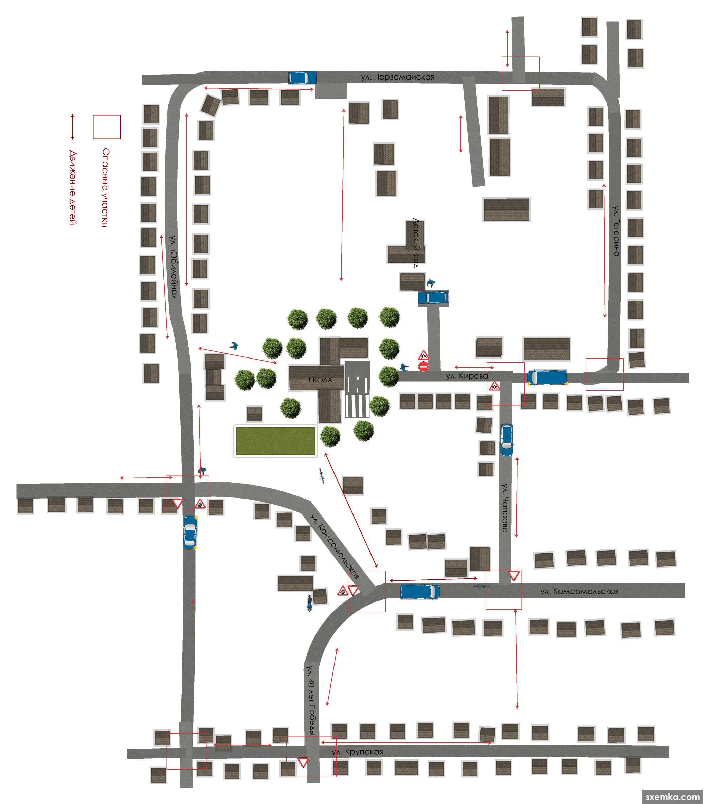

Пути движения транспортных средств к местам разгрузки/погрузки и рекомендуемые пути передвижения детей по территории образовательного учреждения

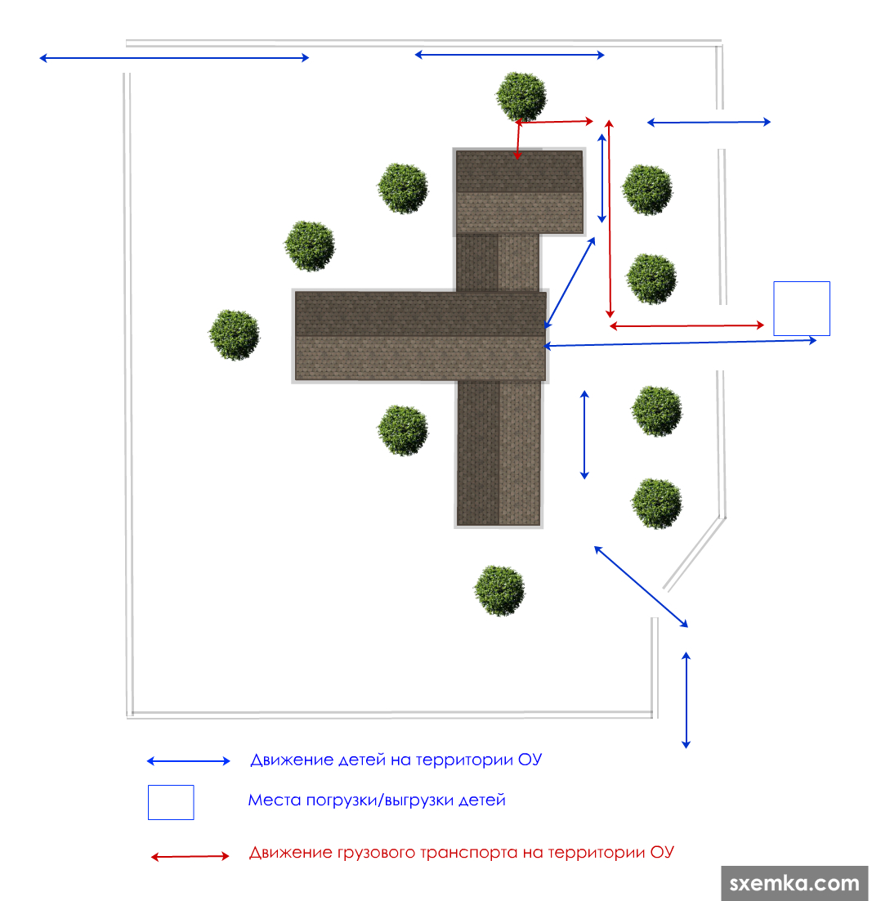

\

 Дорожно-эксплуатационные организации, осуществляющие содержание УДС и ТСОДД, несут ответственность в соответствии с законодательством Российской Федерации (Федеральный закон «О безопасности дорожного движения» от 10 декабря 1995 г. № 196-ФЗ, Кодекс Российской Федерации об административных правонарушениях, Гражданский кодекс Российской Федерации)

